**Exercici 0100**

Identifica l'ús que fan dels recursos del sistema els següents programes:

* Navegador web
* Editor de text

**Nota:** Segons el teu sistema operatiu escull algun programa de les categories anteriors.

Com utilitzo Windows 11, he triat Google Chrome i el bloc de notes.

Aleshores, obre l'explorador de recursos segons el teu sistema operatiu:

* A Windows 'Gestor de tasques'
* A macOS 'Monitor d'activitat'
* A Ubuntu Linux 'System Monitor1007'

I fes una comparativa de l'ús que fan les eines anteriors dels següents recursos de hardware:

* Memòria RAM
* Anàlisi de la CPU
* Xarxa

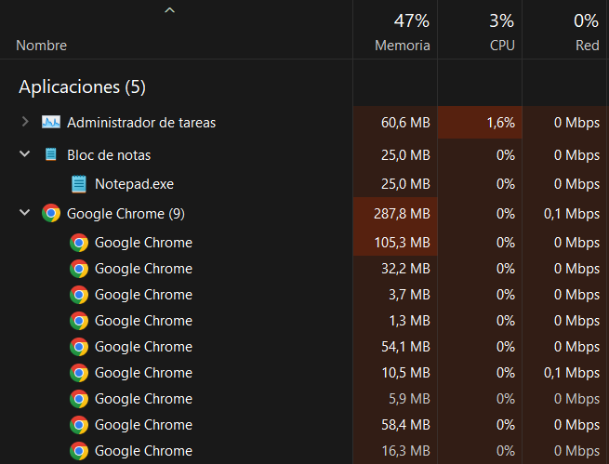

Quan estan inactius amb una sola pestanya nova oberta, veig que Google Chrome fa servir molta més RAM que Bloc de notes. A més, de tant en tant Google Chrome fa ús d’una mica de xarxa.

En utilitzar Chrome per, per exemple, cercar quelcom a Google, l’ús de CPU pot pujar fins a 15%. En carregar un vídeo, l’ús de CPU pot pujar encara més.

D’altra banda, al bloc de notes, en introduir text i canviar configuració, només he aconseguit que l’ús de CPU pugi fins a 6%.

Per fer l'anàlisi comparatiu obre diferents pestanyes si les aplicacions ho permeten.



En obrir moltes pestanyes de cop, Google Chrome pot pujar fins a més de 50% de CPU i 2 Mbps de xarxa. Tenint moltes pestanyes obertes, l’ús de RAM pot superar 1GB amb facilitat.



Mentrestant, el bloc de notes rarament supera 9% de CPU en obrir moltes pestanyes.

Fins i tot tenint moltes pestanyes obertes, l’ús de RAM no acostuma a superar els 128MB.